المدرسة الفاروقية
تحتل مدينة حلب الشهباء مكانة عظيمة بين المدن العربية والإسلامية، فهي وإن لم تكن أقدم مدينة في التاريخ، فمما لا شكّ فيه أنها من أقدم المدن التي ما تزال عامرة بسكّنها، ترفد العالم من حولها بحضارتها وعلمائها وتجارتها.
ولقد احتلت هذه المدينة المكانة الرفيعة من لدن امتدت إليها يد العناية الإلهية وفتحها المسلمون سنة خمسة عشر للهجرة، ودخلوها صلحاً بقيادة أبي عبيدة بن الجراح رضي الله عنه وبنوا فيها أول مسجد أمام باب أنطاكية حيث وضعوا أتراسهم وأخذ هذا المسجد اسمه (مسجد الأتراس) ثمّ غدا مدرسة للعالم الجليل أبي الحسن علي ابن عبد الحميد الغضايري, ثمّ للشيخ الفقيه شعيب بن أحمد الأندلسي فكانت (المدرسة الشعيبية) من أوائل المدرس الحلبية .
وما نالت المدينة هذه المكانة إلا لأن أهلها أحبوا العلم، وجعلوه في المكانة الأسمى من قلوبهم، وانصرفوا إلى طلبه وتحصيله، فكثر فيهم العلماء والأطباء والمهندسون والفقهاء والمحدثون واللغويون والأدباء...
وكنت تجد في كل شارع ومسجد وزاوية وتكية مدرسة للعلم ومناراً للثقافة، وظل هذا الأمر إلى أن امتدت يد الطغاة من المغول الجدد في عصرنا الحاضر فهدمت مدينتنا وقضت على كل معالم ثقافتها وحضارتها، ولكن الكثير من المؤرخين وخاصة أولئك الذين تناولوا الفترات المتأخرة من تاريخنا المعاصر، أواخر القرن الثالث عشر وأوائل القرن الرابع عشر الهجري، درجوا على الحطّ من قدر هذه الحقبة من تاريخنا، وعزوا إليها كل مظاهر الجمود والتأخر، ووصفوها بالانحطاط، ونسبوا إليها كل أسباب التخلف في واقعنا الحاضر، وكأني بهؤلاء المؤرخين وقفوا عند ظواهر الأشياء، أو أنهم نظروا إلى التاريخ من جانب واحد هو الجانب السياسي، دون أن يكلفوا أنفسهم البحث والنظر في بقية الجوانب العلمية والدينية والاجتماعية والبشرية الإنسانية.
وسأقف في بحثي هذا عند ظاهرة واحدة من ظواهر الحضارة والثقافة في المدينة وهي ظاهرة نشوء المدارس الأهلية العلمية وأختار واحدة من المدارس العلمية التي نشأت في حلب أوائل القرن الرابع عشر الهجري القرن العشرين الميلادي وهي (المدرسة الفاروقية)
في أواخر العهد العثماني ظهر مجموعة من الكتّاب عرفت (بجهاز الكتّاب) كانت تعمل تحت إشراف الصدر الأعظم، يساعدهم في ذلك بعض الولاة والقضاة والعلماء وبدؤوا بإنشاء المدارس الرشيدية الأميرية والعسكرية، وعملوا على إبعاد علماء الدين عن التعليم، مما أدى إلى ضعف أداء هذه المدارس وبقائها على هامش المجتمع واضمحلال دورها في التعليم، كما انزوى العلماء الحقيقيون في بيوتهم أو مساجدهم ووصل الأمر إلى هذه النتيجة من انتشار الجهل والأمية في المجتمع الحلبي أواخر القرن الثالث عشر وأوائل القرن الرابع عشر.
لكن بعض العلماء من ذوي الهمم العالية والحرص الكبير على نشر العلوم الشرعية والتطبيقية العصرية، نهضوا لسدّ هذه الثغرة وأنشؤوا عددا من المدارس الأهلية التي تعني بالعلوم التطبيقية بالإضافة إلى العلوم العربية والشرعية، فكانت المدرسة الوطنية الأولى مدرسة (شمس الترقي) التي اضحى اسمها فيما بعد مدرسة (شمس المعارف) ثم أصبحت (المدرسة الفاروقية) والمدرسة الثانية (المدرسة الشرقية) والثالثة (المدرسة الإسلامية العربية) ثمّ (مكتب الصنائع النسائي) وقد ذكر الشيخ محمد كامل الغزي في كتابه نهر الذهب المدارس الإسلامية الأهلية الحديثة الطرز التي كانت قائمة في عصره فقال: (يوجد في حلب من هذا النوع أربع مدارس ابتدائية، ثلاث منها مختصة بالذكور وهي المدرسة (الفاروقية) و(الشرقية) وقد أسستا في أواخر أيام الحكومة العثمانية والأولى أقدم من الثانية والمدرسة الثالثة (المدرسة الإسلامية العربية)، أسست بعد انقضاء الحرب العامة، وكلها تتلقى فيها مبادئ العلوم القديمة والحديثة، حسب أصول التعليم الحديثة، وهي على أتم ما يكون من النجاح، وفي كل واحدة منها مزية لا توجد في الأخرى، وتأخذ من التلميذ أجرة معلومة، والمدرسة الرابعة مختصة بالإناث وتسمى (مكتب الصنائع النسائية)، وهي على جانب عظيم من النجاح، تتقاضى من التلميذة أجرة معلومة، وكان تأسيسها بعد انقضاء الحرب العامة.(
أما (المدرسة الفاروقية) فقد أسسها الأستاذ محمد نجيب باقي زادة، الذي كان مفتشاً للمعارف عام: 1903م بالتعاون مع بعض إخوانه من العلماء ذوي التوجه العلمي أمثال الشيخ محمد راغب الطباخ، والشيخ صادق الرفاعي، والأستاذ مصطفى العباسي وأطلق عليها أولاً اسم (مدرسة شمس الترقي)، ونظرا لكون تجربة إنشاء مدرسة أهلية علمية تجربة حديثة في حلب، فقد عمل مؤسسها الأستاذ محمد نجيب باقي على استيراد وجلب المناهج والمقررات والكتب اللازمة من القاهرة، وتولى إدارتها مستعينا بإخوانه العلماء في القيام بالتدريس فيها، فتولى الشيخ محمد راغب الطباخ تدريس مواد اللغة العربية والإنشاء بالإضافة إلى المواد الدينية والشرعية وعمل على تطويرها وتغيير اسمها إلى (شمس المعارف ) و ظل الشيخ محمد راغب الطباخ مدرسا في هذه المدرسة عاملاً على تطويرها ونهضتها لتصبح مدرسة تجهيزية وأطلق عليها اسم ( المدرسة الفاروقية) عام 1918م، نسبة إلى الخليفة العادل عمر بن الخطاب رضي الله عنه، وكانت المدرسة الأهلية الأولى في الثقافة العربية، ونشر المعارف والعلوم العصرية، وتقوم بنشاط واسع في المدينة، فتقيم الندوات والمهرجانات الخطابية والشعرية والتمثيليات الهادفة، بل أن بعض الباحثين جعل من مسرحها نواة للمسرح الحلبي.
وقد استقطبت المدرسة جملة من كبار المعلمين من العلماء والأدباء والمفكرين، فكان من مدرسيها العلامة الشيخ محمد راغب الطباخ، والشيخ محمد جميل العقاد، والشيخ صادق الرفاعي، والأستاذ مصطفى نعمت العباسي، والأستاذ عبد الغفور المسوتي والأستاذ عبد الغني جودة، والأستاذ أحمد الأبري، والأستاذ منيب النقشبندي، والأستاذ سامي الكيالي، وغيرهم ، كما تخرج في هذه المدرسة عدد كبير من العلماء والمفكرين والأدباء والشعراء نذكر منهم على سبيل المثال : الأستاذ عبد القادر الأسود، والأستاذ صالح الحفار، والأستاذ الشاعر عمر بهاء الأميري، والأستاذ خير الدين الأسدي، والأستاذ عمر أبو قوس، والأستاذ نبيه الجبل، والأستاذ محمد نجيب الجبل، والأستاذ نجيب طحان، والأستاذ نديم أبو دان، والدكتور نافع فنصة، وغيرهم كثير.
في عام 1924م، كان مدير المدرسة الأستاذ عبد الغفور المسوتي، الذي نهض إلى تطوير التعليم في هذه المدرسة، فأنشأ فيها مختبرا علميا لمادة الفيزياء والكيمياء، وذلك ليمكن طلابه من ربط المعلومات النظرية بتطبيقاتها العملية، واستقدم مواد هذا المخبر وآلاته وأدواته من أوربا، ثم أقام حفلاً كبيرا بمناسبة افتتاح هذا المخبر ووضعه بين أيدي طلابه، وتضمن الحفل دعوة لتأسيس جمعية لدعم طلاب هذه المدرسة تحت اسم (جمعية معاضدة أبناء الفاروقية)، وإنشاء مجله خاصة بهذه المدرسة باسم ( حديقة التلميذ)، وفعلاً فقد صدر العدد الأول منها في شباط من عام 1924م، كما نظم شيخنا الشيخ محمد جميل العقاد نشيدا خاصا بهذه المناسبة سماه ( نشيد المدرسة الفاروقية) نثبته في نهاية هذا البحث، وقد وصف الأستاذ سامي الكيالي في مجلته (الحديث) هذا الحفل وصفا مسهبا فكان مما قاله في هذا المقال (ولقد كان حظّ المدرسة الفاروقية كبيراً بعناية مديرها الناهض، الذي خصص مقدارا من المال على قدر ما سمحت به الظروف، لجلب آلات حكمية وكيموية حديثة من أوربا لتأسيس (مختبر دراسي) ليجعل الدروس عملية تمكن الطالب من إدراك ما يقرأه بفهم، والإلمام به بواسطة الآلات التي نمسك القلم عن تعدادها لكثرتها، ولأنها والحمد لله كافية للدراسة الثانوية وإنا نعد هذا العمل خطوة كبيرة في الرقي والمشي بسرعة إلى الأمام، بما يكفل لنا حياة طيبة، ويهيئ لنا شبّاناً ناهضين عارفين أسرار العلم وغوامض الفنّ)، ثمّ وصف الأستاذ سامي الكيالي الحفل وصفا مسهبا نلخصه بما يلي
أقيم الحفل مساء يوم /11/كانون الأول عام 1924 في قاعة كبيرة ضمت ما يقارب من خمسمئة شخصية علمية واجتماعية من شخصيات حلب، وكان برنامج الحفل على الشكل التالي
- الافتتاح بآي من الذكر الحكيم.
- مشهد إيمائي صامت: خيركم من تعلم وعلم.
- نشيد المدرسة الفاروقية. وهو من نظم الشيخ محمد جميل العقاد
- كلمة مدير المدرسة الأستاذ عبد الغفور المسوتي.
- ترجمة كلمة الإدارة الى الفرنسية.
- محاضرة عن العين والإبصار يلقيها الطالب "نافع فنصة"
- لعبة الكراسي الموسيقية ينفذها طلاب المدرسة.
- محاضرة عن (الخلية) يلقيها الطالب نديم أبو دان
- لعبة ونشيد (الكرة) ينفذهما طلاب المدرسة.
- قصيدة نابوليون الثاني لفيكتور هيغو يلقيها الطالب نجيب الطحان
- اعلان تأسيس جمعية (0معاضدة أبناء الفاروقية) يلقيه الأستاذ عبد الغني جودة
- محاضرة عن الكهرباء وتطبيقاتها يلقيها الطالب عبد القادر أسود، ويساعده الطالبان: نبيه جبل وصالح حفار
- نشيد العندليب يلقيه طلاب المدرسة.
- محاضرة في (مُوَلّد الماء) واستعمالاته العملية يلقيها الطالب نجيب الطحان ويساعده الطالبان نبيه جبل وصالح حفار
- كلمة للدكتور عبد الرحمن الكيالي
- كلمة الختام يلقيها مدير المدرسة.
وكانت الأعمال الفنية المصاحبة للحفل من تنفيذ وإشراف الموسيقي أحمد الأبري والرسام منيب النقشبندي.
نفذت جميع المحاضرات العلمية بمصاحبة الأدوات والمخابر العلمية التي زودت بها المدرسة مؤخراً.
وأختم حديثي عن هذه المدرسة بالنشيد الذي نظمه شيخنا الشيخ محمد جميل العقاد لهذه المدرسة:

مدرستي الفاروقية
مدرستي الفاروقية مهد فلاحي
خطتها الأخلاقية سرّ نجاحي
نسعى ونجدّ ونجيد فيها بثبات ونسود
نبدي شرفاً حيث نعيد مجداً للأوطان يعود
بصلاح
الحزم دليل لمنانا والعزم رفيق لخطانا
والحق عماد لعلانا أن نحفظ للناس عهود
بسلاح
العلم هويناه جليا والشغل لزمناه أنيا
والعدل تخذناه رئيا نرعاهم طراً ونجود
بسماح

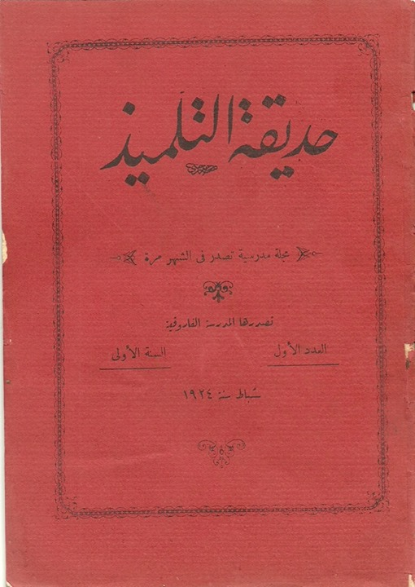

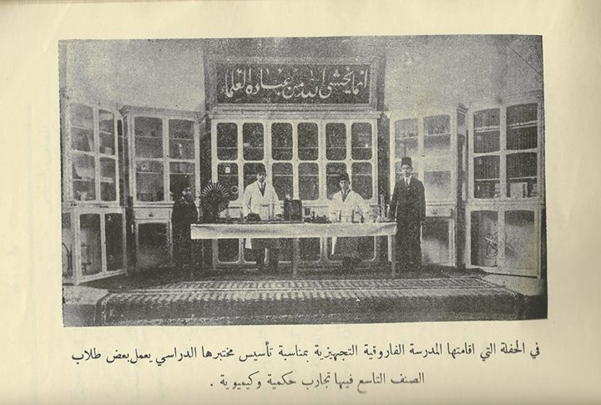

مصادر البحث ومراجعه
- أرشف جمعية العاديات في حلب.
- إعلام النبلاء بتاريخ حلب الشهباء للشيخ محمد راغب الطباخ.
- التعليم الشرعي ومدارسه في حلب في القرن الرابع عشر، لمحمد عدنان كاتبي.
- علماء من حلب في القرن الرابع عشر لمحمد عدنان كاتبي.
- الشيخ محمد جميل العقاد حياته وشعره لمحمد عدنان كاتبي.
- نهر الذهب في تاريخ حلب للشيخ كامل الغزي.

ــــــــــــ
إعداد: أ.محمد عدنان كاتبي

ترجمة الشيخ عبد الأعلى العلبي كما وردت في الجزء الثاني من كتابي علماء من حلب في القرن الرابع عشر
عبد الأعلى العلبي
1344هـ ـ 1925م

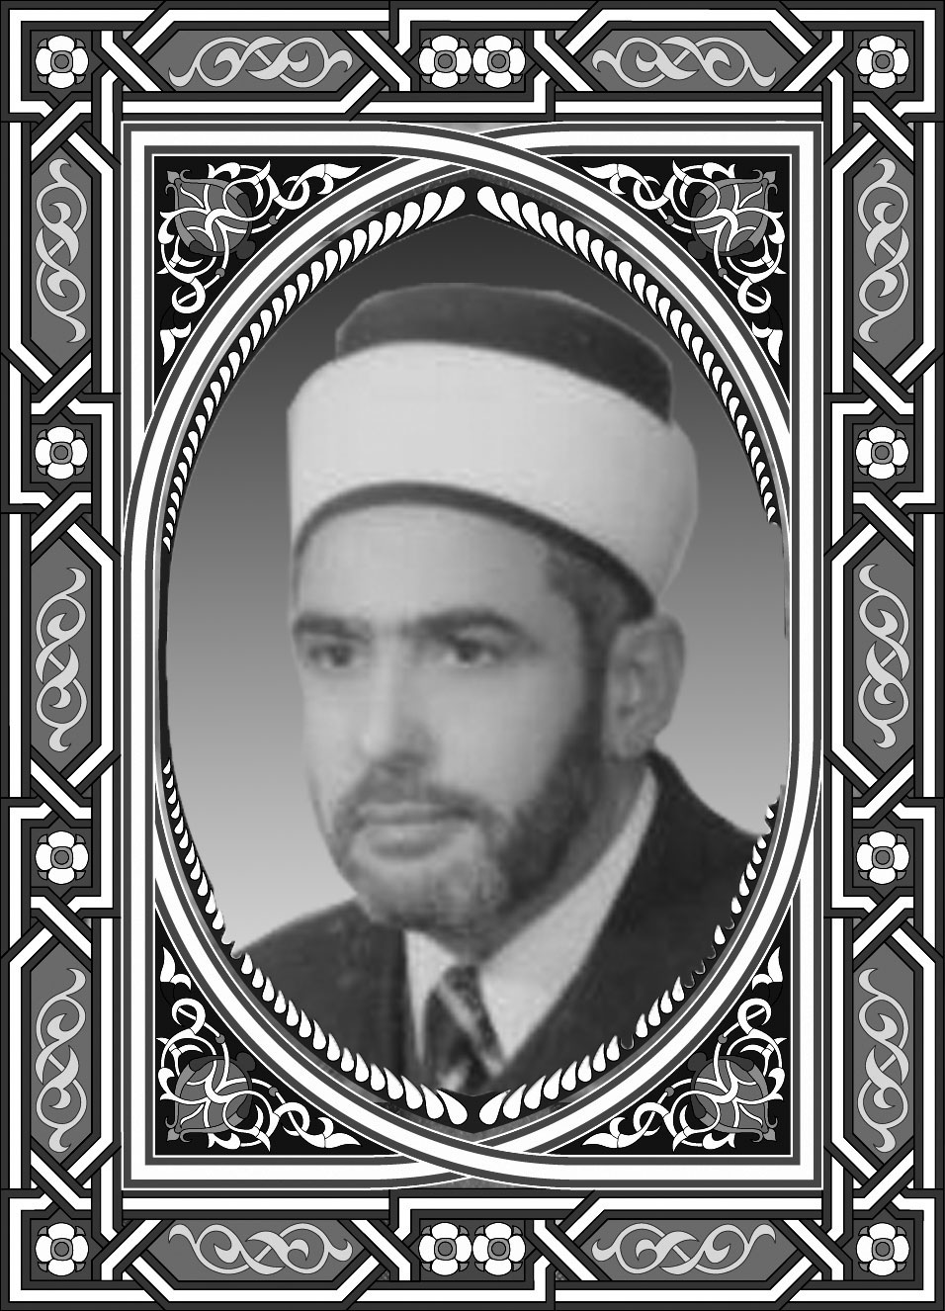

الشيخ عبد الأعلى بن الشيخ محمود بن الشيخ أحمد العلبي الحنفي الحلبي.
القاضي الشرعي في مدينة حلب، فقيه، عالم، فاضل.
ولد الشيخ المترجم له في مدينة (الرقة)، حيث كان والده يعمل قاضياً فيها، وتلقى تعليمه الأولي على يد والده، فأخذ عنه مبادئ العلوم العربية والشرعية، وحفظ عليه شيئاً من القرآن الكريم، وبعض المتون في العربية والفقه والفرائض وغيرها.
ثمّ رحل مع أهله إلى مدينة حلب، وهو ما يزال في المرحلة الابتدائية، فدفع به والده إلى مدرسة الحفاظ، ليتمّ بها حفظ القرآن الكريم على يد كبار القراء في مدينة حلب في ذلك الحين، أمثال الشيخ الحافظ أحمد المصري، والشيخ الحافظ بكري ناطور، والشيخ الحافظ المتقن الشيخ محمد نجيب خياطة، شيخ القراء في حلب، وقد أخذ عنه علم القراءات.
وما أن أتم الشيخ المترجم له دراسة المرحلة الابتدائية، وكان قد أنهى حفظ القرآن الكريم، حتى انتسب إلى المدرسة (الخسروية) التي أضحت تعرف بعد انتسابه لها باسم (الكلية الشرعية) ـ الثانوية الشرعية ـ وفيها التقى أكثر شيوخه تأثيراً في تكوينه العلمي والفكري من علماء حلب الكبار، وتابع تحصيله عليهم فيها بجد واجتهاد، فأخذ عنهم معظم العلوم الشرعية والعربية والكونية.
فقد أخذ القرآن الكريم تلاوة وتجويداً على شيخه الشيخ محمد نجيب خياطة، وأخذ علم القراءات على شيخه الشيخ عمر مسعود الحريري، وأخذ علم الحديث الشريف ومصطلحه على شيخه محدث حلب ومؤرخها العلامة الشيخ محمد راغب الطباخ، وقرأ الفقه الحنفي وأصوله على شيوخه الشيخ مصطفى الزرقا، ثم الشيخ محمد الرشيد، والشيخ أحمد الكردي، ودرس التفسير على شيخه الشيخ أحمد الشمّاع، كما أخذ علم الأخلاق على شيخه الشيخ عبد الله الحماد، ودرس قواعد اللغة العربية نحوها وصرفها على شيخه الشيخ أسعد العبجي، والسيرة النبوية على شيخه الشيخ عبد الوهاب سكر، كما التقى في هذه المدرسة المباركة، عدداً من العلماء الأفاضل، أخذ عنهم بعض العلوم الكونية، كعلم الأشياء والجغرافية والحساب وغيرها، وأتم الشيخ دراسته في (الكلية الشرعية)، وتخرج فيها مع الدفعة الثانية بعد تسميتها بـ (الكلية الشرعية)، وذلك سنة: ست وستين وثلاثمئة وألف للهجرة، الموافق لعام: ستة وأربعين وتسعمئة وألف للميلاد .
لم يكتف الشيخ عبد الأعلى بما حصل من العلوم في (الكلية الشرعية)، بل تابع دراسته ليحصل على الشهادة الثانوية (الفرع الأدبي)، ثمّ أعلن عن بعثة علمية إلى مصر، للدراسة في الأزهر الشريف، وفاز الشيخ المترجم بهذه البعثة، نظراً لتفوقه في (الكلية الشرعية)، والتحق بكلية الشريعة في جامعة الأزهر، وأتم الشيخ دراسته في السنة الأولى من كلية الشريعة، ورأى في نفسه القدرة على دراسة فرع آخر من العلوم فانتسب إلى كلية الحقوق في جامعة القاهرة، وراح الشيخ يتابع دراسته في الكليّتين معاً حتى تخرج بهما، ثمّ تقدم بطلب إلى وزارة الأوقاف لتمديد بعثته عاماً آخر، ليتمكن من الحصول على شهادة التخصص في القضاء الشرعي، وينهي دراسته في كلية الحقوق، وفعلاً استطاع المترجم في العام الثاني الحصول على الإجازة من كلية الشريعة، مع التخصص في القضاء الشرعي، وإجازة من كلية الحقوق من جامعة القاهرة، ليعود إلى موطنه موقراً بما حصله من العلوم الجمة.
وفي القاهرة، التقى الشيخ المترجم له عدداً من الشيوخ العلماء، الذين شكلوا تفكيره، وطريقة تعامله مع المشكلات والمسائل العلمية والفقهية، أمثال: الشيخ عبد الوهاب الخلاف، والشيخ محمود شلتوت، بالإضافة إلى شيوخه الذين تتلمذ عليهم في (الكلية الشرعية) في حلب، وإن كان الشيخ معجب أشد الإعجاب بمنهج شيخه الشيخ الإمام محمد أبو زهرة، وكان من زملائه في الدراسة الشيخ الدكتور إبراهيم السلقيني والشيخ الدكتور محمد علي الصابوني، والشيخ الدكتور عدنان سرميني، والشيخ عبد الله علوان، والشيخ محمد العلاف، والشيخ محمد الدباس، والأستاذ الشيخ أحمد مهدي الخضر، وغيرهم.
وفي مصر، عانى الشيخ الكثير من المصاعب، وخاصة عمله على النجاح في كليتين معاً تحقيقاً لرغبته في الاستزادة من العلم، الذي نذر نفسه لتحصيله، وليحقق أمل والده الشيخ محمود، الذي كان يأمل في عودة ولده من مصر موفر الحظ من العلوم الشرعية والقانونية، لكنّ شاء الله أن يتوفى والده قبل انتهائه من الدراسة في القاهرة بعامين، مما زاد من معاناة المترجم والصعوبات التي كانت تواجهه في دراسته.
في عام 1954 م، عاد الشيخ المترجم إلى موطنه حلب، لتنهال عليه الوظائف والمناصب الإدارية والعلمية، وأول عمل قام به المترجم له بعد عودته تدريس مادة الفقه الإسلامي والتفسير في المدرسة (الخسروية) ـ الثانوية الشرعية ـ ليقوم بأداء بعض حقوق هذه المدرسة، التي كونت نواة علمه وتفكيره، بعدها انتقل إلى مديرية المعارف في حلب، ليكون مدرساً في عدد من مدارسها التجهيزية، وفي دار المعلمين عاد بعدها إلى مديرية الأوقاف، ليتولى منصب مدير الديوان فيها، وبعد أدائه لواجبه في خدمة العلم، عاد إلى موطنه، عام: 1960 م، انتقل إلى وزارة العدل، وراح يتقلب في مناصب القضاء على الشكل التالي:
• قاضياً شرعياً في مدينة عفرين.
• قاضياً لمحكمة الصلح في مدينة أريحا.
• قاصياً لمحكمة الصلح في مدينة اللاذقية.
• قاضياً شرعياً في مدينة حلب.
• قاضياً لمحكمة البداية في مدينة الرقة.
• قاضيا في محكمة الاستئناف في مدينة الرقة.
• قاضياً لمحكمة الجزاء في مدينة إدلب.
• قاضيا شرعيا في مدينة حلب مرة ثانية، وبقي في منصبه هذا إلى أن أحيل إلى التقاعد عام 1978 م.
كان الشيخ عبد الأعلى خلال توليه مناصب القضاء هذه، مثال القاضي النزيه العادل متمسكاً بالمبادئ الإسلامية التي ورثها من آبائه، وتعلمها في المدرسة (الخسروية) في حلب، وفي الأزهر الشريف في القاهرة، وحرص عليها طوال حياته.
وبعد تقاعده من القضاء، عمل الشيخ المترجم في مهنة المحاماة، فترة تقارب العشرين عاماً، كان فيها أيضاً متمسكاً بالدفاع عن المظلومين، مبتعداً عن كلّ قضية فيها إضاعة لحقٍ من حقوق الناس، وفي هذه المرحلة من حياة الشيخ تولى الخطابة في جامع (الروضة)، وظل خطيبه مدة عشر سنوات، امتدت من عام :1980 إلى عام 1990 م فكثر طلابه ومحبوه، الذين أعجبوا بخطبه المؤثّرة وبصوته الشجي بقراءة القرآن الكريم.
وفي عام 1998 م، ترك الشيخ مهنة المحاماة، وتفرغ للعبادة والبحث العلمي، وتأليف بعض الكتب في التربية والتفسير، وغير ذلك من الموضوعات.
ومن الكتب التي ألفها الشيخ المترجم له:
• آفات اللسان وعلاجها (مطبوع).
• آفات القلب وعلاجها، (مطبوع).
• تفسير سورة الحجرات (دراسة تحليلية) لم يطبع.
• أبحاث في الأعلام قيد الإنجاز.
طيب القلب، نقي السريرة، هادئ الطبع، شديد التواضع، حنون، عطوف على أهله وأقاربه وإخوانه، كثر الصمت، فإذا نطق أوجز، وجاء بالحكمة والموعظة، والأمر بالمعروف والنهي عن المنكر، آلف مألوف، يحبه كلّ من يعرفه ويخالطه.
طويل القامة، أسمر البشرة، جميل الوجه، مهيب الطلعة، منور الشيبة، تزين وجهه لحية بيضاء جميلة.
حفظ الله شيخنا المترجم ونفع به

المصادر والمراجع
ــــــــــــــــــــــــــــــــــ
- مقابلة شفهية جرت مع المترجم له في بيته مساء يوم 4/1/2011
- ترجمة خطية تفضل بها ابن أخيه الأستاذ محمد.
- مقابلة شفهية مع الشيخ محمد عاكف علبي، جرت في جامع المدرسة (الخسروية)، صيف عام 2006 م.
- مذكرات المؤلف

أبي الحسن علي بن عبد الحميد الغضايري محدث فقيه أقام في مسجد االأتراس بحلب مدة متفرغا للصلاة والعبادة فعرف المسجد باسمه (مسجد الغضايري) توفي سنة:: 313هـ
شعيب بن ابي الحسن بن أحمد الأندلسي الفقيه، ولاه السلطان نور الدين الزنكي التدريس في مسجد الغضايري وجعل المسجد مدرسة أطلق عليها (المدرسة الشعيبية) توفي سنة: 596هـ
يرى بعض الباحثين أنّ هذه الأسماء لمدارس مختلفة ولكن ونتيجة البحث الدقيق تبين لي أن هذه الأسماء لمدرسة واحدة التي أخذت اسمها أخيراً (المدرسة الفاروقية).
نهر الذهب ج/1 ص/137.
⁽⁾ انظر حديثنا عن المدرسة الخسروية في كتاب التعليم الشرعي ومدارسه في حلب في القرن الرابع عشر.
تخرج مع المترجم له في هذه الدفعة كلّ من وحسب تسلسل نجاحهم: بهاء الخطيب، عبد الأعلى العلبي، (المترجم له)، سليم الأحدب، أحمد الصباغ، محمد جمعة. (عن سجلات المدرسة الخسروية)

